《旅遊須知》

**＊日本手機使用注意事項一**

一般情況下，日本人不在車上打電話，如果是接電話，也要把聲音壓到最低限度，三言兩語，簡明扼要地應答，待下車後再重新給對方回電話，否則會給周圍人帶來不快。

**＊日本乘車須知一**

**女性專用車輛**

為防止性騷擾，日本有的電車公司還特別安排了晚上11時後的女性專用車輛，男士們一定要注意看好再上車，不然有可能會被人當作“癡漢（進行性騷擾的男人）”交給警方。

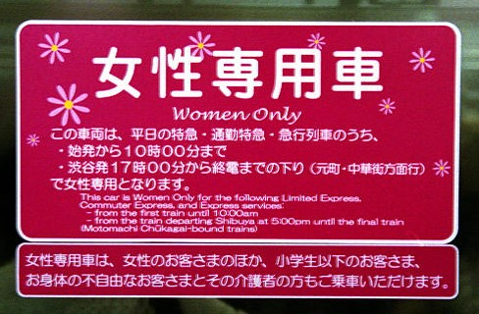

↑女性專用車廂標示

**＊日本乘車須知二**

**優先席&禁用手機**

在日本搭乘電車時，還要注意左側優先席標記。所謂優先席就是此處的坐席凡老幼病殘的乘客或孕婦可優就座，其它乘客要禮讓。同時，此優先席一般也是使用心臟起搏器的乘客的專座，附近還指定為禁止使用手機的區域，因此在電車上優先席附近不要使用手機。

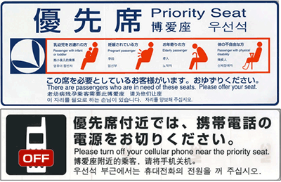

**＊日本乘車須知三**

**巴士&出租汽車**

搭乘巴士時，要事先準備好買票的零錢，上車後投入自動售票機內。如是在非忙時間段，下車前需按一下車內兩側設有的下車按扭，否則汽車有不停的可能。日本的巴士多是前門上後門下。乘座出租汽車的方法與台灣相同。只是出租車門由司機控制，上下車乘客無須自己關開車門。

**＊關於搭乘日本自動扶梯**

自動扶梯在日本極為普遍，日本人搭乘自動扶梯時，一般習慣站在左側（關東的東京地區，而關西大阪地區習慣右側站立，左側急行），將右側讓出留給急於前行的人。如兩個人同時並排站在自動扶梯當中，將會阻塞通道，妨礙其它人行動。搭乘自動扶梯時，一般應和前面的人（特別是男性前面有女性時）相隔一個台階，保持一定距離，以免不必要的誤會。

**＊關於日本衛生間的使用**

◎在有些餐廳等場所的衛生間為男女共用。遇到這樣的洗手間，女性可進入洗手間單間後鎖門使用，男士可照常使用外邊的小便池，不必大驚小怪。

◎打掃紳士衛生間的清潔員一般為歲數稍大的女性，男士們可不必在意她們的進進出出。

◎有些場所的衛生間要換拖鞋進入，注意不要將衛生間內專用的拖鞋穿到衛生間之外。

**＊關於日本禁止吸煙的規定**

在日本，有些地方自治體已經立法將一些公共場所指定為禁煙區域，如車站、機場、地鐵、街頭、醫院等，凡在指定的禁煙區域內吸煙，違反日本的法律，將有可能受到處罰。

但同時日本的公共場所也有指定的專用吸煙處，如要吸煙，請到吸煙處去吸。

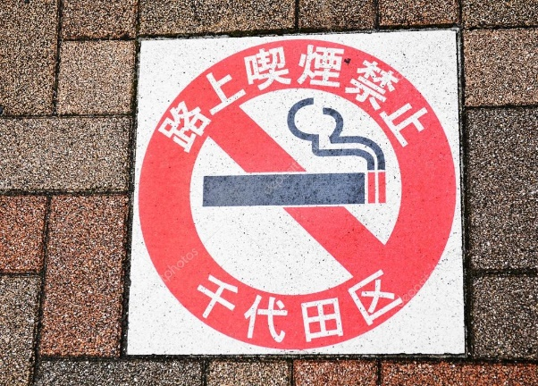

↑禁菸標誌

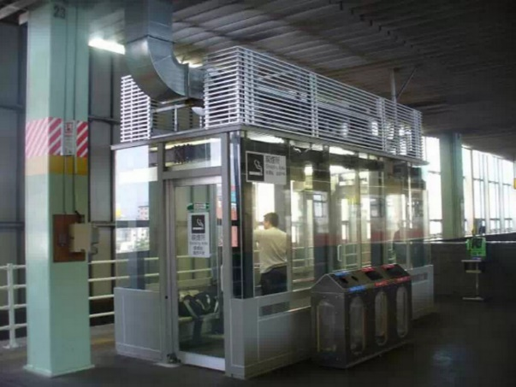

↑抽菸所

**＊關於日本的小費**

日本是個不收取小費的國家。在日本全國各地，無論是在酒店，還是餐廳、旅遊景點或搭乘旅遊巴士，均無付小費規矩。到日本旅遊的遊客要切切記住這一點。

　　日本的酒店一般收取房費的10％的服務費，餐廳在消費額超過一定金額時按日本政府規定收取一定比例的服務稅，因此日本沒有額外收取小費的習慣。如果在日本有人要求遊客付小費，這不是出於日本的習慣，而是出於要求付小費的人自己的動機，遊客一定要三思而行。

**＊關於日本的水**

日本人冬天也喝冰水，去店裡吃飯一句歡迎光臨後立刻奉上一杯帶冰的冰水。如果想喝熱水需要跟服務員要熱的只有茶。

**＊日本溫泉入浴須知**

日本的溫泉入浴方法很多，其中要注意的有以下幾點：

◎入浴前不要酗酒，大量飲酒後入浴有可能引起身體不適。

◎進入浴室後不要大聲喧嘩，要保持安靜。

◎在浴室門口（通常都有台階）將鞋脫掉，赤腳入室。

◎入浴時一定要在浴池外邊先洗淋浴，然後進入浴池浸泡。

◎不要將毛巾帶入浴池，更不要在浴池內使用肥皂浴液。

**＊關於日本垃圾分類**

日本公共場所的垃圾一般均分類處理，垃圾箱上一般都有明顯標記。基本分為可燃和不可燃兩大類。如果是在車站，垃圾的分類更為詳細，有雜誌報刊類、飲料玻璃瓶易拉罐類、可燃類、不可燃類。不隨便扔垃圾是每一個日本人所遵守的公共道德之一，當然外國旅遊者也不能例外。

**＊其他關於日本的小禮儀**

◎不要盯著人看，無論女神還是男神，都不要上下打量別人。

◎日本沒有假幣，所以千萬不要當著別人面檢查真假幣，非常得不禮貌。

◎日本的電源全部是兩頭的，國內買的筆記本電源大多為三頭所以無法使用。一定記得帶三變二的轉換頭。

文字資料來源

https://goo.gl/a4Ci76

https://goo.gl/8cx661

圖片來源

https://goo.gl/89g7ig

https://goo.gl/A6b4JT

https://goo.gl/nnK661